2.pielikums

TIRGUS IZPĒTE
Publisko iepirkumu likumā nereglamentētajam iepirkumam
„Mācību līdzekļu piegāde Daugavpils pilsētas
14.pirmsskolas izglītības iestādes vajadzībām”
Iepirkuma identifikācijas Nr. D14.PII2021/2

TEHNISKĀ SPECIFIKĀCIJA

A DAĻA MĀCĪBU UN PAPILDu LITERATŪRA

N.p.k. | Nosaukums | Cena par vienību EUR  bez PVN
 | Baiba Brice. Rotaļas ar ritmiem. Pirmsskolas mūzikas izglītības asociācija
 | Baiba Brice. Skaņu spēles. II.daļa Raka
 | Pēteris Brūveris. Labas uzvedības ābece. Zvaigzne ABC
 | Laila Ābola, Leontīne Apšeniece. Gadalaiku rotaļas. Raka
 | Mana pirmā enciklopēdija. Zvaigzne ABC
 | 365 zinātnes eksperimenti. Tulkojusi Evita Kāle. Pētergailis
 | Kirsi Rehunena. Izzinošas rotaļas mazajiem pētniekiem. Zvaigzne ABC
 | Eksperementēt un atklāt.Tulkojusi Anita Muitiniece. Madris
 | Marija Pimona. Mazā mežu enciklopēdija. Zvaigzne ABC
 | Dzedule B. Mīklas. Zvaigzne ABC
 | ABC Book — Mazā Zemes ĀBECE. Miesai SIA
 | Gundega Sēja. Bērniem skaitāmi dzejoļi. Bērnu dzejas antoloģija. Zvaigzne ABC
 | Pudāne O., Strupā E. Es mācos rakstīt, rēķināt. Pētergailis
 | Sākam mācīties! Burti (darba lapas) izd. Lielvārds 2020.gads
 | Sākam mācīties! Skaitļi un figūras (darba lapas) izd. Lielvārds 2020.gads
 | Sākam mācīties! Pirmā daļa izd. Lielvārds 2020.gads
 | Sākam mācīties! Otrā daļa izd. Lielvārds 2020.gads
 | Sākam mācīties! Trešā daļa izd. Lielvārds 2020.gads
 | Sākam mācīties! Ceturtā daļa izd. Lielvārds 2021.gads
 | Sākam mācīties! Piektā daļa izd. Lielvārds 2021.gads
 | Sākam mācīties! Sestā daļa izd. Lielvārds 2021.gads
 | Sākam mācīties! Skolotāja grāmata. Pirmā daļa. izd. Lielvārds 2020.
 | Sākam mācīties! Skolotāja grāmata. Otrā daļa. Lielvārds 2020.gads
 | Sākam mācīties! Skolotāja grāmata. Trešā daļa. Lielvārds 2020.
 | Sākam mācīties! Skolotāja grāmata. Ceturtā daļa. Lielvārds 2021.
 | Sākam mācīties! Skolotāja grāmata. Piektā daļa. Lielvārds 2021.
 | Sākam mācīties! Skolotāja grāmata. Sestā daļa. Lielvārds 2021.
 | Елена Бортникова. Мои первые прописи.
 | Kāpēc? Kādēļ? Kā tā? Uzmanies uz ielas. SIA Madris
 | Kāpēc? Kādēļ? Kā tā? Mūsu laikapstākļi. SIA Madris
 | Kāpēc? Kādēļ? Kā tā? Iepazīstam mežu. SIA Madris
 | Kāpēc? Kādēļ? Kā tā? Iepazīstam savu ķermen. SIA Madris
 | Kāpēc? Kādēļ? Kā tā? Pulkstenis un laiks. SIA Madris
 | Piecu minūšu vakara pasaciņas. izd. Zvaigzne ABC
 | Mācības pašiem mazākajiem. Latvijas ievērojamākās vietas. 16 mācību kartītes. Prof-Press
 | Mācības pašiem mazākajiem. Ābece. 16 mācību kartītes. Prof-Press
 | Mācības pašiem mazākajiem. Karogi un ģērboņi. 16 mācību kartītes. Prof-Press
 | Mācības pašiem mazākajiem. Trauki. 16 mācību kartītes. Prof-Press
 | Mācības pašiem mazākajiem. Jūru , okeānu iemītnieki. 16 mācību kartītes. Prof-Press
 | Mācības pašiem mazākajiem. Latvijas zivis. 16 mācību kartītes. Prof-Press
 | Mācības pašiem mazākajiem. Gadalaiki. 16 mācību kartītes. Prof-Press
 | Mācības pašiem mazākajiem. Apģērbs. 16 mācību kartītes. Prof-Press
 | Mācības pašiem mazākajiem. Sporta veidi. 16 mācību kartītes. Prof-Press
 | Mācības pašiem mazākajiem. Emocijas. 16 mācību kartītes. Prof-Press
 | Mācības pašiem mazākajiem. Rīgas ievērojamākās vietas. 16 mācību kartītes. Prof-Press
 | CD KUKAIŅI "MĪĻUMDZIESMU KAMOLĪTIS "Bērnu studija Kukaiņi. Mikrafona ieraksti
CD KUKAIŅI "ŠOKOLĀ ŠOKODE - ŠOKOLĀDE" ar LOLITAS SAULIETES dziesmiņām.
Bērnu studija” Kukaiņi”
 | CD KUKAIŅI "MŪSOS KATRĀ DĀRGUMS MĪT" ar Mairitas Bičukas dziesmām. Bērnu studija ”Kukaiņi”

B DAĻA Spēles
mācību satura apguvei

N.p.k. | Nosaukums | Apraksts | Cena par vienību EUR  bez PVN
 | Lielā dabas spēle „Mežs” (Puzle) | 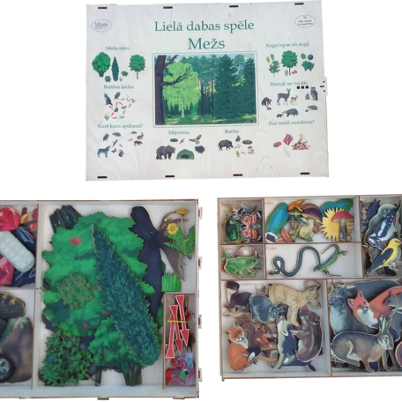
 | Ēnu spēles komplekts „Latvijas dzīvnieki” | Komplektā: 12 dzīvnieki un 12 to ēnas Materiāls: caurspīdīgs plastikāts. Izmērs: 8,5cmx8,5cm  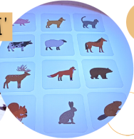
 | Ēnu spēles komplekts „Latvijas putni” | 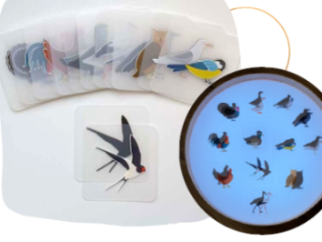  Komplektā: 12 putni un 12 to ēnas. Materiāls: caurspīdīgs plastikāts. Izmērs: 8,5cmx8,5cm
 | Ēnu spēles komplekts „Latvijas kukaiņi” | Komplektā: 12 kukaiņi un 12 to ēnas.Materiāls: caurspīdīgs plastikāts. Izmērs: 8,5cmx8,5cm  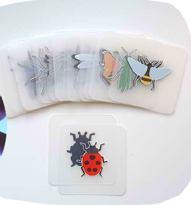
 | Izglītojošā spēle  ”Saules sistēma” | Saules sistēmas komplekts sastāv no spīdošas Saules, ap kuru griežas visas astoņas Saules sistēmas planētas. Komplektam pievienota mācību datorprogramma CyberSky CD.  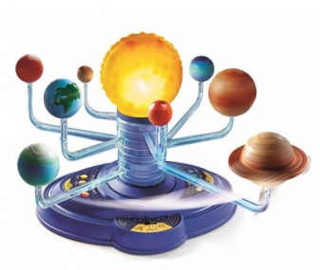
 | Izglītojošā spēle  “Laikapstākļu prognozēšana” | Komplektā ir nepieciešamais aprīkojums 10 eksperimentu veikšanai  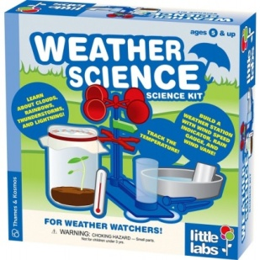
 | Izglītojošā spēle ”Alfabēts” | Komplektā: kartīte ar mīklu un attēlu katram alfabēta burtam.  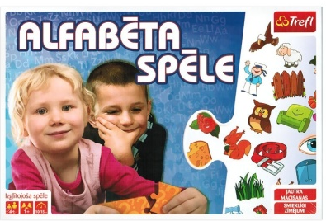
 | Izglītojošā spēle "Burtiņprieks" – | Krāsaini latviešu alfabēta koka burti. Burtiem otrā pusē magnēts.Uz katra burta uzlīmes ar bildēm.Burtu izmērs: 4-5 cm  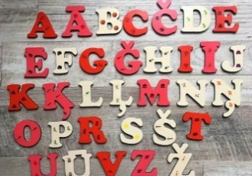
 | Izglītojošā spēle ”Mācīsimies burtus un vārdus” | Ietilpst 4 spēles: ”Bitītes burtu spēle”; ”ABC kāpuriņš”; ”Vārdu sacīkstes”; ”Pīp”.  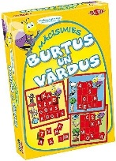
 | Domino ” Burtu spēle” | Komplektā 33 domino plāksnes ar burtu un attēlu vienā pusē un lielo un mazo burtu otrā pusē.  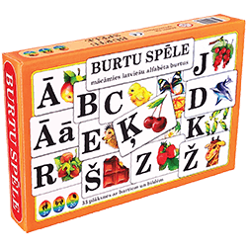
 | Izglītojošā spēle ”Latvijas dzīvnieki” | Komplektā 36 kartona plāksnes ar dzīvnieku attēliem vienā pusē un to nosaukumiem divās valodās otrā pusē.  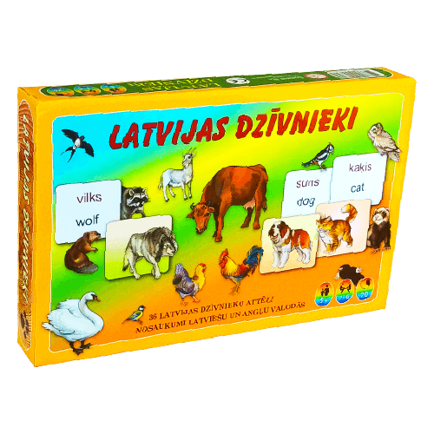
 | Attīstošā spēle ”Koka formu un krāsu uzdevumu komplekts” | 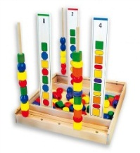  Komplektā ietilpst kopā 92 elementi:  koka kārba, sešu dažādu krāsu un piecu dažādu formu veramie koka kauliņi, uzdevumu kartītes  vēršanas aukliņas, nūjiņas, uz kurām vērt kauliņus.
 | Attīstošā spēle ”Krāsaino, skanošo kluču komplekts” | Komplekts sastāv no 6 dažādi skanošiem klučiem. Paredzēts dzirdes, muzikalitātes un uzmanības veicināšanai.  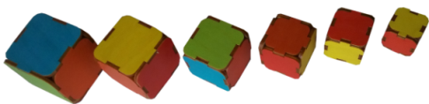
 | Konstruēšanas komplekts 2D un 3D GEO konstruktors bērniem | 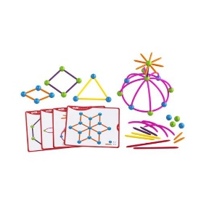  Komplektā ietilpst: 80 kociņi četros izmēros un četrās krāsās,40gb savienojošās bumbiņas divās krāsās, 24 gb četurtdaļa apļa lociņi un 20gb divpusējas aktivitāšu un uzdevumu kartiņas. Komplekts ievietots caurspīdīgā plastmasas kastītē.
 | Konstruēšanas spēle ”Saspraužamais konstruktors” | Konstruēšanas spēles komplektā ietilpst 160 detaļas un paraugu bukletiņš. Konstruktors iepakots daudzreizlietojamā plastmasas kastītē ar vāku. Materiāls: netoksiska plastmasa.
 | Konstruktors ”Ezītis” | Komplektā ietilpst 50 adatainā konstruktora elementi.  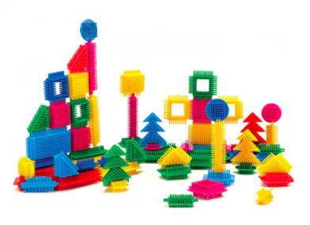
 | Konstruktors "Balls tracks" | 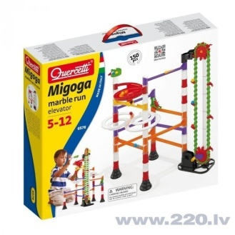  Izgatavots no augstas kvalitātes plastmasas. komplektā ir 150 detaļas.
 | Galda spēle "Maģiskais tetris" | 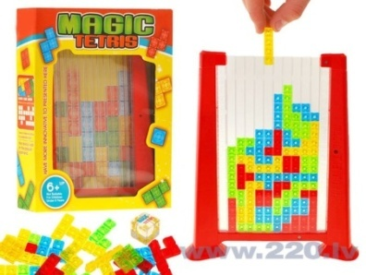  Tāfeles izmērs: 23 x 19 x 5cm
 | Puzle ”Gadalaiki” | Puzle sastāv no 44 gabaliņiem  Izmērs: 36.5*28.5 cm.  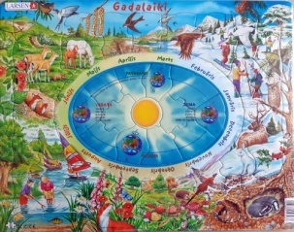
 | Puzle ”Latvijas ģeogrāfiskā karte” | Puzle sastāv no 44 gabaliņiem.  Izmērs: 36,5cm x 28,5cm  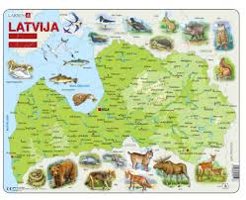
 | Pasaku puzle | Daļu skaits: 100  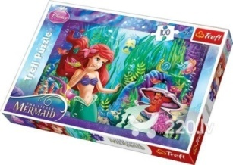  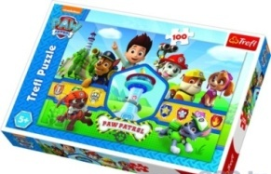
 | Puzle "Saules sistēma" | Puzle sastāv no 70 gabaliņiem Izmērs36,5 x 28,5cm  